Муниципальное бюджетное общеобразовательное учреждение
«Средняя общеобразовательная школа №81»
г. Ижевск Удмуртская Республика

«Автономный Измерительный Прибор - АИП»

Выполнили:
Матушкин Степан
Никитин Игорь
Руководитель:
Сунцов Павел Викторович,
педагог дополнительного образования

Ижевск
2017
Содержание

Цель и задачи | 3
Введение | 4
Ход работы | 5
Аннотация | 8
Продукт проекта | 9
Оценка изделия | 10
Расчёт себестоимости | 11
Список используемой литературы | 12

Цель и задачи

Цель: Разработка автономного аппарата для точных измерений.
Задачи:
- Изучить отрасли столярных, строительных работ.
- Разработать удобную конструкцию.
- Выбрать датчики.
- Запрограммировать.

Введение

Познакомившись с робототехническим набором на базе конструктора LegoMindstormsEV3, мы решили создать прибор, который будет заниматься точными вычислениями при работе в различных отраслях, где требуется производить замер каких либо деталей.
При разработке нашей модели мы рассматривали такие отрасли как столярная и строительная (под этой отраслью мы понимаем возведение различных строений древесных, кирпичных или блочных).

Ход работы

- Изучение отраслей.
Столя́р — профессиональный рабочий, ремесленник, работающий с деревом, вытачивающий и изготавливающий изделия из дерева или изделия на основе дерева. Столяр занимается столярными работами: изготовлением сложной мебели, дверей, окон, арок, лестниц и других изделий из массива древесины с возможным применением фанерирования, шпонирования, ламинирования, без резьбы вручную.
Столяр выполняет более точную, тонкую работу, чем плотник, и не менее, чем резчик (или скульптор) по дереву. Столяр может выполнять уникальные работы по микромоделированию на деревянной основе.
Слово, согласно Фасмеру, происходит от польского stolarz (от stóɫ — стол) с тем же значением, что и в русском языке. Польское слово, в свою очередь, является калькой немецкого Tischler (с тем же значением).
Вытачивание и изготовление изделий из дерева или на деревянной основе, изготовление мебели (столов, стульев, шкафов, сервантов, табуреток, тумбочек, полок и т. д.), окон, плинтусов, карнизов, лестниц, деревянных частей самолетов и фигурной резьбе по дереву.
Распиливание и строгание вручную необлицованных брусковых деталей простого профиля. Нанесение клея вручную на склеиваемые детали и удаление потёков клея с деталей и узлов. Установка шкантов на клей. Наклейка на изделия обивочных материалов. Сборка рамок на металлических скрепках. Сборка простых ящиков из готовых деталей. Приготовление столярного клея. Заточка простого столярного инструмента. Обклейка концов фанерованных деталей гуммированной лентой. Пропитка пластей и кромок брусков мыльным раствором. Раскалывание кругляка на заготовки различных размеров и зарубка контура резной игрушки.
Строительство - создание (возведение) зданий, строений и сооружений.
Результатом строительства считается возведённое здание (сооружение) с действующими инженерно-технологическими системами
Так же нами были изучены статьи из интернета, относящиеся к разным отраслям тесно связанными с тем под что рассчитан наш проект (например: https://ru.wikipedia.org/wiki/ Строительство).
.
- Разработка удобной конструкции.
При выборе сборки была разработана конструкция в виде линейки. Данная конструкция весьма удобна, так как её можно расположить на плоскости и при необходимости можно изменить длину. Наша конструкция претерпела несколько изменений. В самом начале наша конструкция была рассчитана только для измерения плоскостей, не имеющих перпендикулярных граней.
Так же в конструкцию была добавлена дополнительная платформа для выравнивания параллелей между краем измеряемой поверхности и нашей конструкцией.
- Выбор датчиков.
В нашем случае наш выбор лег на два датчика. Это датчик ультразвука и гироскопический датчик.
Датчиком ультразвука наша модель измеряет расстояние в сантиметрах с учетом длины самой конструкции (от торцевого края до начала датчика, т.е. до момента посылания / приема датчиком сигнала).
Датчик гироскопа нам нужен для определения угла наклона поверхности.

- Программирование.
Решение этой задачи было не столь сложно. Мы брали показания датчиков и выводили это на экран.
Проблема, с которой мы столкнулись – это удобство вывода на экран. Решением данной проблемы было предложено выводить на экран показания с разных датчиков при нажатии кнопок блока контроллера, тем самым разграничив «момент расчёта».
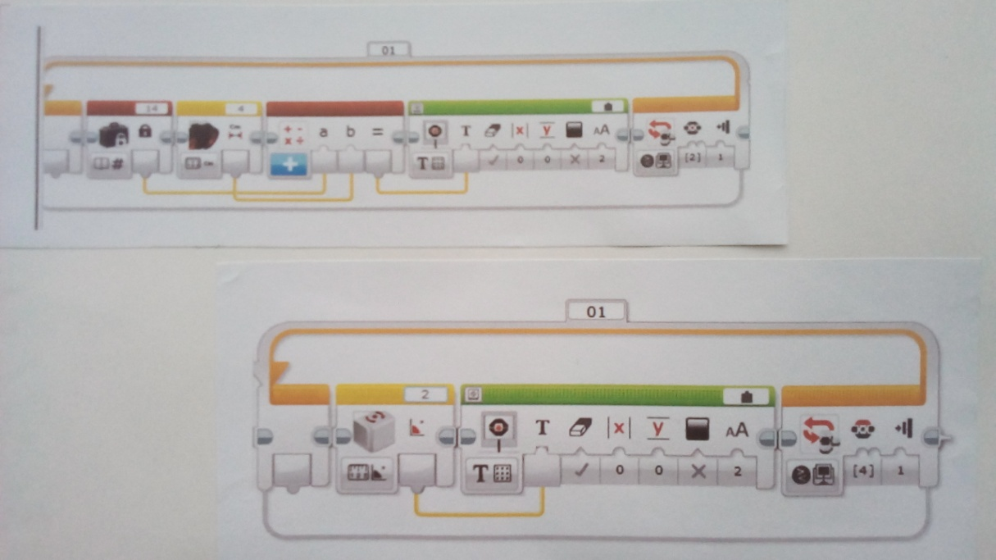

Аннотация

Разработанный нами автономный инструмент предназначен для облегчения человеческого труда. Он сам определяет расстояние до края поверхности и угол её наклона.

Продукт проекта

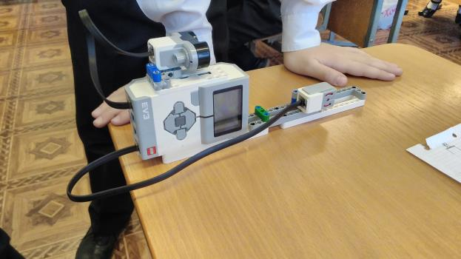

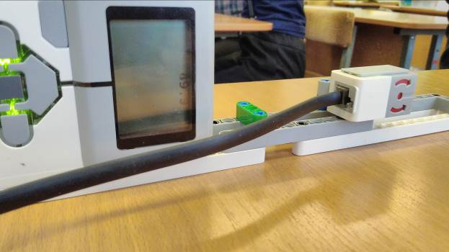

Оценка изделия

Подводя итоги работы, следует отметить, что цель и задачи, поставленные в начале работы, были выполнены. В частности: изучены отрасли деятельности, в которых данный проект может привнести пользы, разработана удобная конструкция, осуществлен выбор датчиков, написана программа.
Минусом на сегодняшний день данного проекта является то, что программа написана только для двух измерительных систем. Конечно, нам бы хотелось дополнить наш проект еще несколькими датчиками, например, для определения углов и скосов.

Расчёт себестоимости

Так как автоматизированная система была собрана на базе основного конструктора LegoMindstormsEV3, то цена этой разработки напрямую зависит от стоимости набора. Это цена варьируется от 8 до 24 тысяч рублей.

Список используемой литературы и ресурсов

1. https://ru.wikipedia.org/
2. Овсяницкая, Л.Ю. Курс программирования робота EV3 в среде LegoMindstorms EV3 / Л.Ю. Овсяницкая, Д.Н. Овсяницкий, А.Д. Овсяницкий. 2-е изд., перераб. и доп – М.: Издательство «Перо», 2016. – 300 с.
3. Овсяницкая, Л.Ю. Машинное зрение в среде LegoMindstorms EV3 / Л.Ю. Овсяницкая, Д.Н. Овсяницкий, А.Д. Овсяницкий. – Электронная книга, 2016. – 168 с.

